Text Enrichment

Rendszerterv

Text Enrichment

Mesterséges intelligencia alapú szöveginformáció gazdagító szoftvermegoldás

Szoftverarchitektúra tárgy házi feladat

Készítették

Benda Krisztián

Szántó Tamás

# **Tartalomjegyzék**

Text Enrichment Rendszerterv

Tartalomjegyzék 2

A rendszer célja, funkciói és környezete 3

Feladatkiírás 3

A rendszer által biztosítandó tipikus funkciók 3

Felhasználói felület, kliens alkalmazás 3

Szövegfeldolgozó szolgáltatás 3

NER motor: 3

Webszerver: 3

A program környezete 4

Megvalósítás 4

Architektúra 4

NER Server 5

NER Engine 5

NER Server Rest API 5

WebServer 6

Business Logic 6

WebServer Rest API 8

User Interface 8

Telepítési leírás 12

A program készítése során felhasznált eszközök 13

Összefoglalás 14

Továbbfejlesztési lehetőségek 15

Hivatkozások 16

# **A rendszer célja, funkciói és környezete**

## **Feladatkiírás**

Az elkészítendő megoldás egy szövegfeldolgozó szolgáltatást megvalósító szerveralkalmazás és a szolgáltatásra épülő kliensalkalmazás. A szolgáltatás szöveges tartalmat képes feldolgozni, és az eredményét visszajelezni.

A szöveg feldolgozása során az algoritmus elemzi a bemeneti szavak jelentését, szófaját és információ tartalmát. Az elemzés eredménye a szavak jelentéséhez kapcsolódó információk feltárása és új információkkal való ellátása. A felhasználó a kliensalkalmazás segítségével interakcióba léphet a szolgáltatással és felhasználhatja annak eredményeit.

## **A rendszer által biztosítandó tipikus funkciók**

Az elkészített rendszer 3 modulra osztható. Egy felhasználói felületet megvalósító kliensalkalmazásra, egy névelem felismerő (NER) motorra és a kettő kommunikációját összekötő és információkat gyűjtő webszerverre. A webszerver és a NER motor külön szolgáltatást kínál a klienseknek, ezért a biztosítandó funkciókat is elkülönülten mutatjuk be.

### *Felhasználói felület, kliens alkalmazás*

* Angolnyelvű szöveg bevitelének támogatása másolással, illetve gépeléssel
* A megadott szöveg feldolgozása során szükséges fogalmak beállítása
* A szövegfeldolgozó szolgáltatás használata a bevitt szövegen
* A feldolgozás eredményének megjelenítése, megtalált fogalmak kiemelése
* A szövegfeldolgozás során megtalált hivatkozások, linkek elérhetővé tétele, megjelenítése
* Fogalmakat összesítő nézet megjelenítése

### *Szövegfeldolgozó szolgáltatás*

#### NER motor:

* Megadott szöveg feldolgozása
* Szavakhoz kapcsolódó információk felismerése és entitásokhoz társítása: névelemek felismerése (*Named Entity Recognition, NER*)
  + Felismerendő entitások: dátum, esemény, földrajzi entitás, geopolitikai entitiás, idő, műtárgy, személy, szervezet

#### Webszerver:

* A NER motor által felismert fogalmakhoz információk társítása: “szöveg gazdagítása”
* A megtalált fogalmak csoportosítása és lekérdezhetővé tétele
* A fogalmak és hozzájuk talált metainformációk alapján hivatkozások keresése
* Az egyes entitásokhoz a következő típusú hivatkozások biztosítása:
  + Dátum: adott időpontban esemény létrehozásra hivatkozás Google Calendar-ban
  + Esemény: Wikipédia oldal
  + Földrajzi entitás: földrajzi hely azonosítására szolgáló Google Maps link
  + Geopolitikai entitás: kapcsolódó földrajzi hely azonosítására szolgáló Google Maps link
  + Idő: adott időpontban esemény létrehozásra hivatkozás Google Calendar-ban
  + Műtárgy: képre történő hivatkozás
  + Személy: Wikipédia oldal
  + Szervezet: Wikipédia oldal
* A NER motorral megtalált névelemek elérhetővé tétele

## **A program környezete**

A programot vékonykliens alkalmazásként készítettük el. Annak érdekében, hogy több operációs rendszerben (Windows, Mac OS stb.) is futtatható legyen, platformfüggetlen megoldásokat választottunk. A programot több nyelven fejlesztettük. A háttérben működő szolgáltatást Python3 nyelven implementáltuk, míg a felhasználói felület kialakítását JavaScripttel oldottuk meg.

A felhasználói felület megjelenítéséhez szükség van egy előre telepített böngészőre. A szövegfeldolgozó szolgáltatás eléréséhez Python 3 szükséges és egyéb ingyenesen letölthető Python csomagok. Részletesebben lásd a Telepítési leírást.

# **Megvalósítás**

Az alkalmazást a feladatkiírásnak megfelelően egy többrétegű alkalmazásként készítettük el. A rétegek elkülönülnek. Az alkalmazás felhasználói felületre, webszerverre és szintén egy webszerver formájában elkészített NER motorra osztható. A szolgáltatások különállóan is működtethetők és HTTP metódusokkal elérhetők.

Az általunk elkészített programot Text Enrichment névre kereszteltük, utalva arra, hogy a megadott szöveg információtartalmát többszörösére növeljük új információkkal társításával.

A fejezetben áttekintést adunk a program architektúrájáról, bemutatjuk az egyes komponensek feladatait, különálló használatuknak lehetőségeit, illetve együttes kommunikációjukról is szót ejtünk.

## **Architektúra**

A Text Enrichment architektúrája 3 különálló nagyobb modulra bontható. A webszerver és a NER szolgáltatás további kisebb komponensekre osztható.

* Felhasználói felület (*User Interface*, *UI*)
  + Grafikus felhasználói felület (*Graphical User Interface, GUI*)
* WebServer
  + Rest API (*REpresentational State Transfer*)
  + Üzleti logika (*Buisness Logic*, *BL*)
* NER Server
  + Rest API (*REpresentational State Transfer*)
  + Feldolgozó motor

A modulok és komponensek kommunikációját mutatja be az 1. ábra. A fejezet hátralévő részében az egyes komponensek feladatait és felelősségeit ismertetjük.

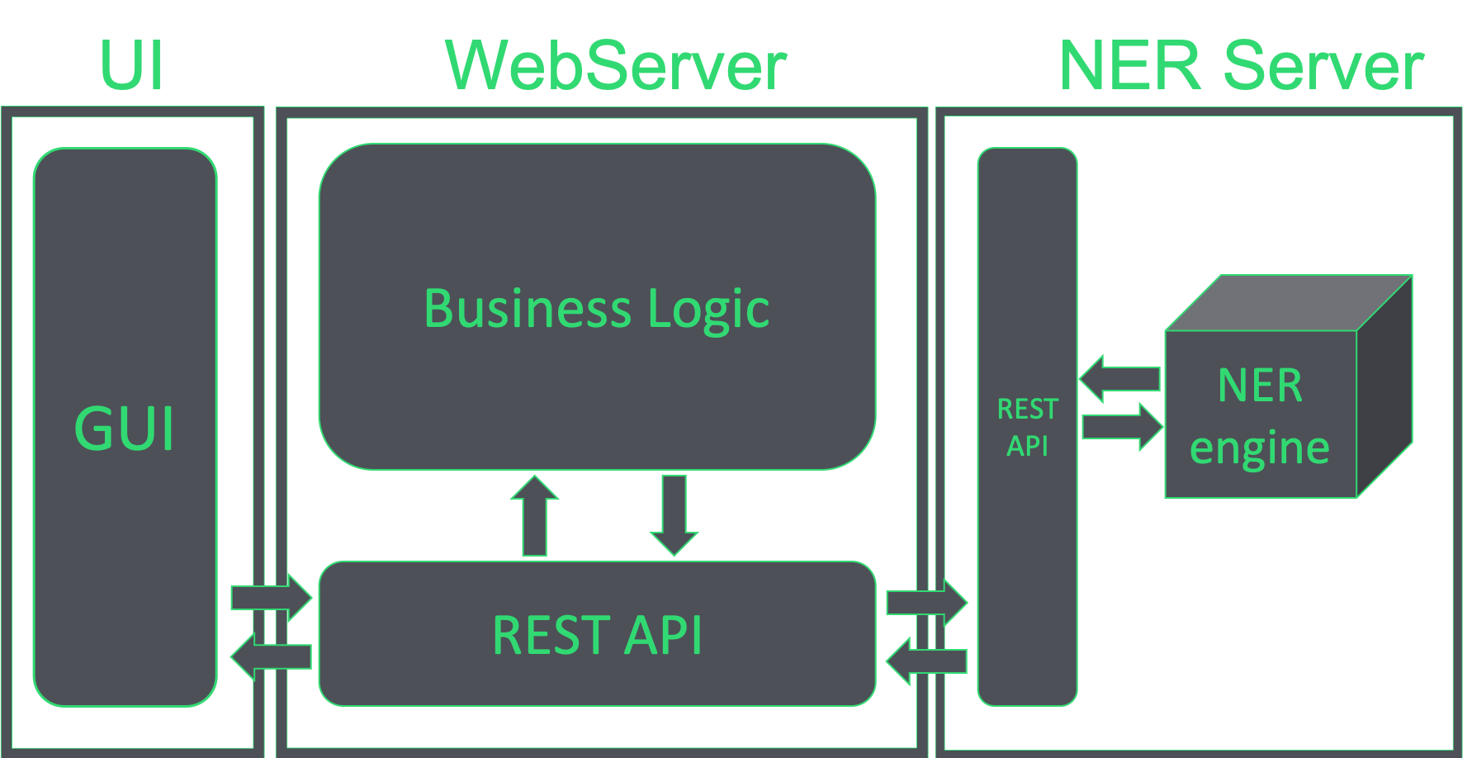

1. ábra: A szoftver architektúrája

### *NER Server*

**Célja:** Névelem felismerő algoritmus biztosítása és futtatása. Elérhetőség megteremtése REST interfészen keresztül.

Ahogy már ismertettük a NER Server két részre osztható. NER algoritmust futtató motorra és a NER Server REST interfészét megvalósító komponenesre. A NER algoritmus futtatásához a SpaCy névelem felismerő rendszer [1] angol nyelvű modelljeit [2] használtuk.

#### NER Engine

Azért döntöttünk a SpaCy használata mellett mert jelenleg a legjobb eredményeket érte el [3] az aktuális problémánk (NER) terén, valamint úgy tűnt, hogy a szolgáltatásunk megvalósításához ez a legalkalmasabb. Többfajta modellt is biztosít, ami bővíti a szoftver használhatóságát.

A SpaCy három angol nyelvű modelljét támogatjuk az alkalmazásunkban:

* *en_core_web_sm*: 35 MB, kevésbé pontos, ellenben gyorsan betölthető [4]
* *en_core_web_md*: 115 MB, pontosabb, nagyobb mérete miatt lassabban betölthető [5]
* *en_core_web_lg*: 812 MB, elég pontos, de betöltése lassabb az előzőknél [6]

A NER engine futtatásához szükséges letölteni a SpaCy keretrendszert illetve az említett modelleket. Bővebben lásd a Text Enrichment telepítési leírást.

A NER engine feladata a SpaCy algoritmus meghívása és a szövegfeldolgozás elvégzése, majd az eredmény kezelése.

#### NER Server Rest API

A NER Server Rest API biztosítja a szervert a NER engine futtatásához, illetve további szerepe, hogy HTTP POST metódust biztosítson a NER engine eléréséhez. A motor ezáltal egy szolgáltatásként érhető el és felhasználható más architektúrában is.

A POST metódus a következő struktúrájú JSON objektumot várja a [http://127.0.0.1:5001/text-processing/ner](http://127.0.0.1:5001/text_enrichment/ner) címen (a port állítható a szerver indítási paraméterével):

{

“id”: “process ID”,

“text”: “text which will be processed by the engine”,

“endpoint”: “an endpoint which can accept the process results”

}

Ahogy a struktúrában is látszódik az *„endpoint”* kifejezés, a REST API feldolgozás végén meghív egy *endpoint*-ot szintén POST metódussal. Tehát a NER Servert szolgáltatásként használó kliensnek felkell erre készülnie. A visszakapott eredmény úgynevezett entitásokat tartalmaz az alábbi struktúrában:

{

“id”: “process ID”,

“entities”: [

“found expression”,

“label”,

starting_char,

ending_char

],

[other entity],

[other entity]

}

A struktúra elemeinek jelentése a következő:

* *process ID*: az az ID, amivel az eredeti szöveg publikálásra került a NER Server felé. Esetünkben, ahogy később látni fogjuk ez *UUID*-kat jelent.
* *found expression*: a feldolgozott szövegben található kifejezés, amit az algoritmus talált.
* *label*: a megtalált kifejezéshez tartozó címke. A SpaCy a következő címkéket tudja megkülönböztetni: *PERSON, NORP, FAC, ORG, GPE, LOC, PRODUCT, EVENT, WORK_OF_ART, LAW, LANGUAGE, DATE, TIME, PERCENT, MONEY, QUANTITY, ORDINAL, CARDINAL*. Ezek mind publikálásra kerülnek a megadott struktúrában.
* *starting_char*: egy egész szám. A megtalált kifejezés kezdetét határozza meg a feldogozott szövegben.
* *ending_char*: egy egész szám. A megtalált kifejezés végét határozza meg a feldolgozott szövegben.
* *other entity*: az első mintának megfelelő két szöveges és két egész szám mezőt tartalmazó entitás, illetve további tetszőleges számú entitást jelöl.

A NER Server REST API-jának futtatásához a következő Python 3 csomagokra van szükség: *argparse [7], threading [8], requests [9], simplejson [10], flask [11], werkzeug [12]*

### *WebServer*

**Célja:** Megvalósítja a szöveg gazdagítását, illetve kommunikál a UI-al és a NER Serverrel.

A WebServer feladata kettős. Egyrészt kommunikálni a környező modulokkal (NER Server, UI), illetve az üzleti logika megvalósítása is a felelősségébe tartozik. A WebServer fel van készülve a NER Server kommunikációjára, biztosít számára egy *endpoint*-ot, ahova az eredményeket várja.

#### Business Logic

A NER Servertől visszakapott címkék alapján az Üzleti Logika különböző hasznos információkat állít össze a kifejezésekhez. Melyek a következők címkékként:

* *DATE*: a megadott dátum alapján Google Calendar esemény létrehozására link. Az eseményt 1 órásra tervezve. Amennyiben nem hozható létre ilyen esemény, akkor nem adunk vissza értelmezhető linket, csak egy „*NOT_SUPPORTED”* szöveges információt (Ilyen például a „last week” kifejezéssel érhető el).
* *EVENT*: angol nyelvű Wikipédia hivatkozás keresése alapértelmezetten. Amennyiben nem található ilyen oldal, akkor Google keresés link az adott kifejezése.
* *GPE*: geopolitikai entitásra mutató Google Maps link. Amennyiben nem található ilyen, akkor Wikipédia hivatkozás, ha ilyet sem sikerül találni, akkor Google keresés link.
* *LOC*: földrajzi entitásra mutató Google Maps link. Amennyiben nem található ilyen, akkor Wikipédia hivatkozás, ha ilyet sem sikerül találni, akkor Google keresés link.
* *ORG*: angol nyelvű Wikipédia hivatkozás keresése alapértelmezetten. Amennyiben nem található ilyen oldal, akkor Google keresés link az adott kifejezése.
* *PERSON*: angol nyelvű Wikipédia hivatkozás keresése alapértelmezetten. Amennyiben nem található ilyen oldal, akkor Google keresés link az adott kifejezése.
* *TIME*: a megadott dátum alapján Google Calendar esemény létrehozására link. Az eseményt 1 órásra tervezve. Amennyiben nem hozható létre ilyen esemény, akkor nem adunk vissza eredményt.

Fontos, hogy a NER Server többféle entitást is megkülönböztet, de mi csak a fentiekkel foglalkozunk. Tehát a szöveg gazdagítását a benne megtalálható kifejezésekhez különböző információk társításával érjük el.

A Business Logic az alábbi osztálydiagrammon látható osztályokat kezeli.

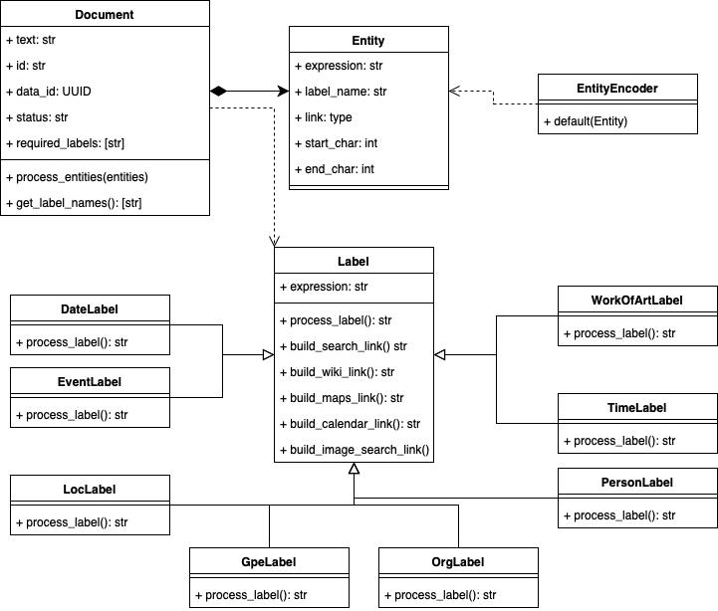

2. ábra: Business Logic által használt osztályok

Egy Document objektum egy a WebServer-nek feladott szöveget reprezentál. Szöveget feladni POST metódussal lehet. A feladandó JSON-re annyi a megkötés, hogy tartalmazzon egy “*text”* nevű kulcsot és hozzá értéket. Az így megadott szövegből a szerver egy *Document* objektumot állít elő, amelyet ellát egy ID-val (*doc-xxxxxx formában).* A *Document* objektum feldolgozásának lépéseit követi a *status* tagváltozó. A feldolgozáshoz meg lehet adni, hogy milyen típusú kifejezéseket válogassunk ki. Ezeket a típusokat tárolja a *required_labels* tagváltozó. A *Document* létrehozása után feladjuk egy külön UUID-val ellátott *Document* szövegét a NER Servernek, hogy végezze el a névelemek felismerését.

Az *id* és *data_id* elkülönítésére azért van szükség, hogy a WebServer szolgáltatását használó kliens ne férjen hozzá a NER Server által kínált szolgáltatás eredményeihez.

A NER Server a kifejezésekhez *Label*-öket társít és *Entity*-ket küld vissza. Az adott típusú objektumok csak a WebServer oldalán jönnek létre, addig csak egyszerű szöveg formjában jelennek meg. A visszaadott *Entity*-ket eltároljuk a *Document*-ben is, amelyekhez a megkapott információkon kívül a fent bemutatott linkeket állítjuk össze és tároljuk el a *link* tagváltozóban. A *Label*-ből származó osztályok a hivatkozás összeállításánál játszanak szerepet, ahol a különböző linkek összeállítását a *process_label* függvényben vezéreljük.

A Business Logic futtatásához szükséges telepíteni az alábbi Python 3 csomagokat: *simplejson [10], uuid [13] , googlemaps [14], wikipedia [15], datetime [16], dateutil [17], unidecode [18], random [19].*

#### WebServer Rest API

A WebServer Rest API komponense végzi el a szükséges kommunikáció támogatását. A feldolgozást megindítani a <http://127.0.0.1:5000/text-enrichment/new-doc>-ra küldött POST metódussal lehet. A feladott JSON-nek csak egy *“text”* kulcs-érték párral kell rendelkeznie. A Rest API ezután meghívja a NER Server *endpoint*-ját a <http://127.0.0.1:5001/text-processing/ner> címen és feladja a szükséges struktúrájú JSON-t. Miután a NER Szerver végzett, a Web Server-nek küldi vissza az eredményt a <http://127.0.0.1:5000/text-enrichment/processed-entities> címen.

A Business Logic feldolgozása után az eredményeket a következő címekre küldött GET metódussal lehet elérni.

* http://127.0.0.1:5001/text-enrichment/<doc_id>/results: A teljes eredményt adja vissza adott dokumentum azonosítóhoz JSON-be ágyazva:
  1. {

“status”: “processed”,

“entities”: “enriched text with links”,

“text”: “original text”

}

* http://127.0.0.1:5001/text-enrichment/<doc_id>/labels: adott dokumentum azonosítóhoz a megtalált *label*-öket adja vissza. A következő példában látható módon:

{

* 1. “labels”: [
     1. “EVENT”,
     2. “PERSON”,
     3. “TIME”
     4. ]

}

* http://127.0.0.1:5001/text-enrichment/<doc_id>/summary: Egy összesített eredményt ad vissza a dokumentumról. A válaszban a különböző *label*-ökhöz talált kifejezések csoportosítva jelennek meg. Az alábbi JSON struktúra erre mutat egy valós példát:

{

* 1. “summary”: {
  2. “EVENT”: [{
  3. “expression”: “the Olympic Games”,
  4. “start_char”: 885,
  5. “end_char”: 902,
  6. “link”: “<https://en.wikipedia.org/wiki/Olympic_Games>"
  7. },{
  8. ...
  9. }, ... {

...

* 1. }],
  2. “PERSON”: […],
  3. “TIME”: […]
     1. },
  4. “labels”: [

“EVENT”,

“PERSON”,

* 1. “TIME”
  2. ]
  3. }

A WebServer segítségével megvalósított kommunikáció folyamata az alábbi szekvencia diagrammon követhető nyomon (3. ábra).

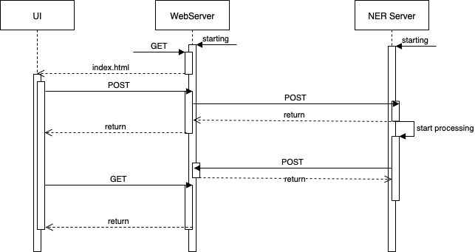

3. ábra: A modulok kommunikációja

Az ábrán csak a fontosabb HTTP metódusokat és a szükséges magyarázó függvényneveket tüntettük fel.

A WebServer REST API futtatásához az alábbi csomagokra van szükségünk: *requests [9], simplejson [10], flask [11], werkzeug [12], wikipedia [15].*

### *User Interface*

**Célja:** A felhasználó számára elérhetővé tenni az üzleti logika és a NER engine eredményeit.

A UI egyetlen komponensre a *Graphical User Interface*-re osztható. A GUI megtervezésénél nagy hangsúlyt fektettünk a letisztultságra és a harmonikus színek, formák használatára.

A UI-t a <http://127.0.0.1:5000/text-enrichment> port-on lehet elérni a WebServer futása alatt. Az adott címre történő GET metódus hatására egy HTML oldalt kapunk vissza, amely az alábbi felületet írja le (4. ábra):

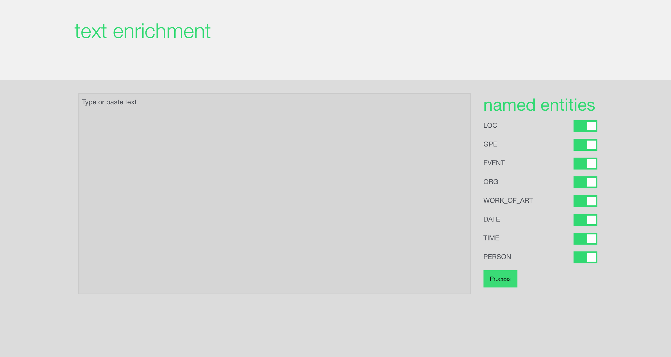

4. ábra: Felhasználói felület megnyitása után

A GUI a WebServer klienseként működik és a felületen tudjuk irányítani a kommunikációjukat. A *Process* gombra kattintva a feldolgozás elindultjáról értesülünk (5. ábra):



5. ábra: Felhasználó felület a feldolgozás során

A Processing felület alatt a WebServer létrehozza az objektumokat, elküldi a feldolgozandó szöveget a NER Servernek. Az elemzés és szöveggazdagítás után megkapjuk az eredményeinket. Az eredeti szövegben kiemelésre kerültek a megtalált fogalmak (6. ábra).

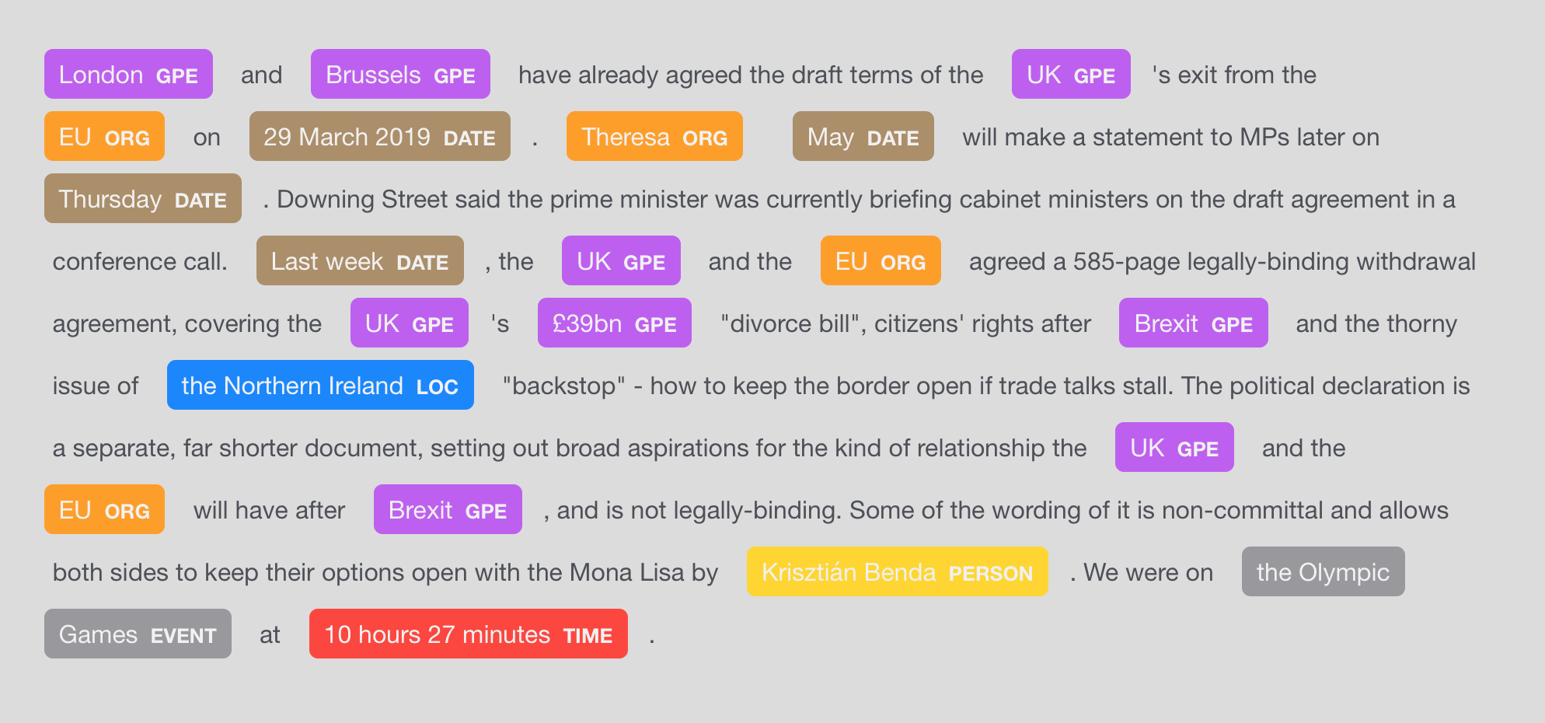

6. ábra: Felhasználói felület az eredményekkel

Amennyiben a kiemelt szavakra kattintunk új ablakon nyílnak meg az előállított linkek. A kiemelés színek a fogalmakhoz társított Label-ökre utalnak. A kezdő felületen átállíthatóak a feldolgozás során figyelmbe vett label-ök (6. ábra):

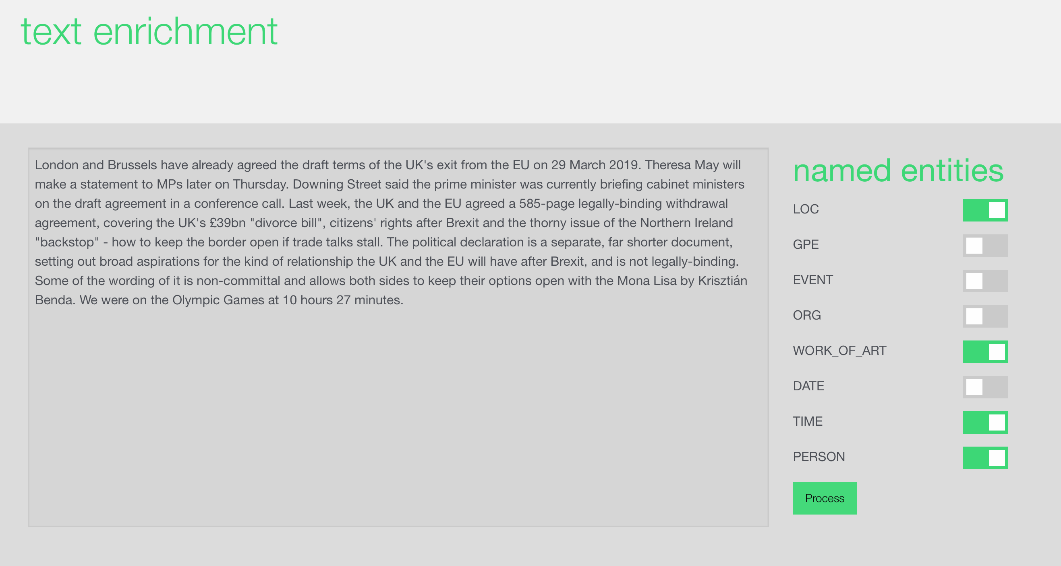

7. ábra: Felhasználói felület beállítási lehetőségei

Az eredmény felületen a beállításoknak megfelelő kifejezések emelődnek ki. Az eredmények oldaláról átnavigálhatunk egy összesítő nézetre is, ahol már az egyes label-ökhöz társított kifejezések láthatók csak (8. ábra):

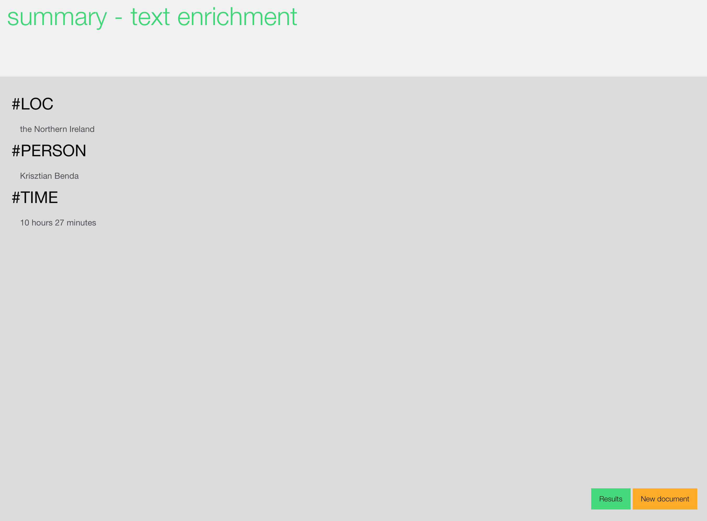

8. ábra: Felhasználói felület összesítő nézete

A grafikus felhasználói felület dinamikusan igazodik a más arányokkal rendelkező képernyőkhöz is (9. ábra):

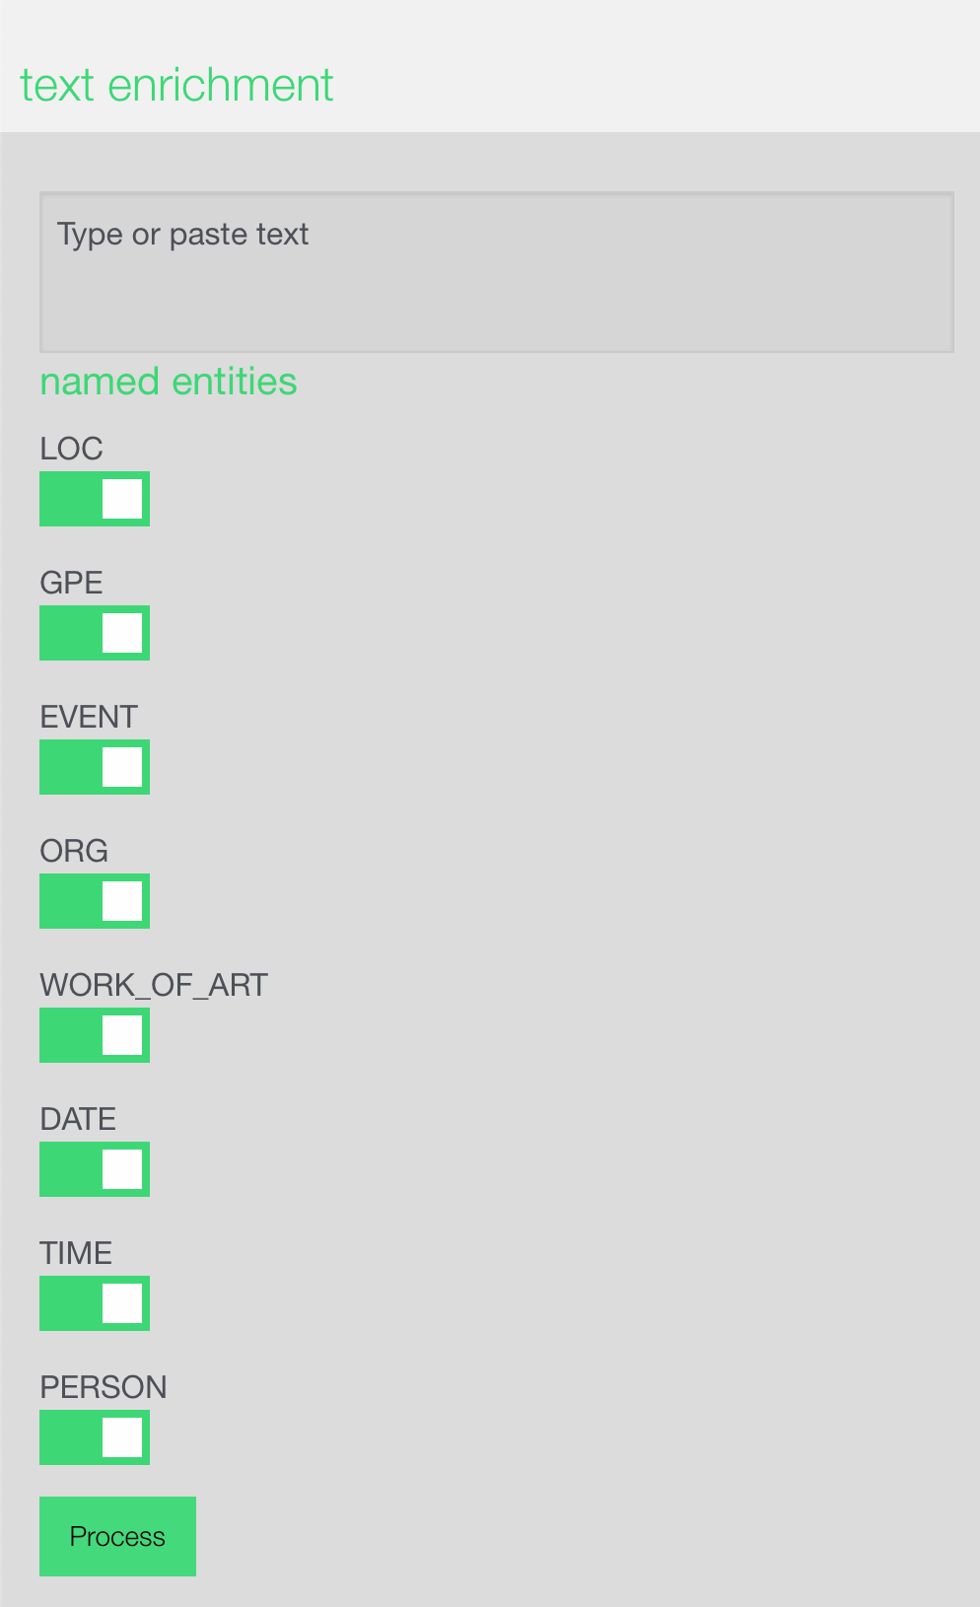

9. ábra: Más képarányok támogatása

A GUI futtatásához egy böngészőre van szükségünk (Google Chrome-on teszteltük).

# **Telepítési leírás**

A Python csomagok sajátossága, hogy sokszor külön kell telepítenünk őket. A fejlesztés során, ha felmerült egy csomag szükségessége, akkor ezeket a legtöbb esetben pip3 install-al telepítettük. De a helyes telepítendő parancs a célgép esetében változhat. Ezért probléma felmerülése esetén elsősorban a csomag weboldalán lehet tájékozódni.

A moduloknál szükséges csomagokat az adott modul leírásánál összeszedtük. Összegzésként itt is megtalálhatóak a használt és telepítendő csomagok:

*argparse [7], threading [8], requests [9], simplejson [10], flask [11], werkzeug [12], uuid [13] , googlemaps [14], wikipedia [15], datetime [16], dateutil [17], unidecode [18], random [19],* spacy [20].

# **A program készítése során felhasznált eszközök**

* GitHub
  + Felhasználás: verziókezelésre, csapatmunka támogatására.
* • Microsoft Word
  + Felhasználás: a dokumentáció elkészítésére.
* Google Chrome
  + Felhasználás: Webfejlesztés
* Microsoft Power Point
  + Felhasználás: ábra és prezentáció készítés
* Draw.io
  + Felhasználás: szekvencia és osztálydiagramm készítés
* IntelliJ IDEA:
  + Felhasználás: fejlesztőkörnyezet
* InlliJ PyCharm:
  + Felhasználás: fejlesztőkörnyezet

A fentieken kívül a Telepítési leírásban említett csomagokat használtuk.

# **Összefoglalás**

Munkánk során megterveztük, implementáltuk illetve dokumentáltuk a Text Enrichment nevű szöveginformáció gazdagító rendszert. Az elkészített alkalmazás segítségével tetszőleges hosszúságú szövegeket dolgozhatunk fel és hozzájuk új információkat társíthatunk, ezzel segítjük az ismeretlen szövegek értelmezését és általános tájékozottság növelésére is kiválóan alkalmas.

A megvalósított alkalmazás 3 modulra bontható: User Interface, WebServer, NER Server. Az alkalmazás a User Interfce-en megadott szövegeket a NER Serverben elemzi és hozzájuk névelemeket társít. A WebServer a megtalált névelemek segítségével hivatkozásokat állít össze a User Interfac-en megadott szövegekhez.

Munkánk során részletes terveket készítettünk, Python és JavaScript nyelveken szerver alkalmazásokat hoztunk létre és grafikus felületet alkottunk meg. Ennek eredményeképpen egy jól működő és megbízható́ alkalmazást készítettünk el, amely az elvárt alapvető igényeknek megfelel, feladatát képes ellátni.

# **Továbbfejlesztési lehetőségek**

A Text Enrichment szoftverrel kapcsolatban számos továbbfejlesztési lehetőséget látunk. Ezek közül többet is hasznosnak tartanánk megvalósítani a tárgy keretein kívül. Továbbfejlesztési lehetőségek a következők:

* A gyorsabb felhasználás érdekében felbontani a feldolgozást kisebb részekre és a felhasználónak a részeredményeket is elérhetővé tenni.
* Adatbázis használata, amelyben eltárolunk szöveges információkat.
* Több felhasználós működés biztosítása. A felhasználó bejelentkezés után láthatná a már feldolgozott dokumentumjait.

A fejlesztés folyamán is odafigyeltünk ezekre a továbbfejlesztési irányokra és igyekztünk olyan tervezői döntéseket hozni, amelyek segítik a program fejlesztésének folytatását.

**Hivatkozások**

1. SpaCy névelem felismerő rendszer: <http://spacy.io> (2018.11.24)
2. SpaCy modellek: <https://spacy.io/models/en> (2018.11.25)
3. NER Solutions Benchmarks <https://spacy.io/usage/facts-figures#benchmarks> (2018.11.24)
4. SpaCy en_core_web_sm modell: <https://spacy.io/models/en#en_core_web_sm> (2018.11.25)
5. SpaCy en_core_web_md modell: <https://spacy.io/models/en#en_core_web_md> (2018.11.25)
6. SpaCy en_core_web_lg modell: <https://spacy.io/models/en#en_core_web_lg> (2018.11.25)
7. Python argparse Library: <https://pypi.org/project/argparse/> (2018.11.25)
8. Python threaded Library: <https://pypi.org/project/threaded/> (2018.11.25)
9. Python Requests: <http://docs.python-requests.org/en/master/user/install/> (2018.11.25)
10. Python simplejson: <https://pypi.org/project/simplejson/> (2018.11.25)
11. Python Flask: <http://flask.pocoo.org/docs/1.0/installation/> (2018.11.25)
12. Python Werkzeug: <https://pypi.org/project/Werkzeug/> (2018.11.25)
13. Python uuid: <https://pypi.org/project/uuid/> (2018.11.25)
14. Python googlemaps: <https://pypi.org/project/googlemaps/> (2018.11.25)
15. Python wikipedia: <https://pypi.org/project/wikipedia/> (2018.11.25)
16. Python datetime: <https://pypi.org/project/DateTime/> (2018.11.25)
17. Python datutil: <https://pypi.org/project/python-dateutil/> (201811.25)
18. Python unidecode: <https://pypi.org/project/Unidecode/> (2018.11.25)
19. Python random: <https://pypi.org/project/random2/> (2018.11.25)
20. Python SpaCy installation: <https://spacy.io/usage/> (2018.11.25)